
АДРЕС:
г. Киев
бул. Леси Украинки,26, офис 134
Тел.: 067 699 57 65
e-mail: olimp_tour@ukr.net

Лицензия туроператорской деятельности
АГ №581305 от 12.03.2010

ЭЛЕГАНТНАЯ ФРАНЦИЯ

Маршрут: Ужгород (Украина) – Кошице (Словакия) – Прага (Чехия) – Париж (Франция) – замки Нормандии (Франция) – замки Луары (Франция) – Лион (Франция) – Монпелье (Франция) – Марсель (Франция) – Ницца (Франция) –
оз. Хевиз (Венгрия) – Ужгород (Украина)

Даты выезда: 26.04.2020 – 10.05.2020

12 ночей/13 дней + 2 ночи поезд
Выезд из Киева 26.04.2020

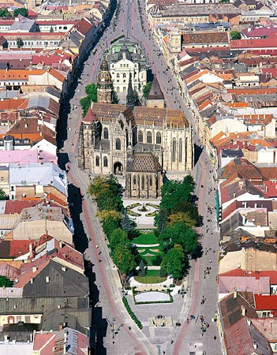
1 день 27.04.2021.
Сбор группы на ж/д вокзале г. Чоп. Посадка в автобус – 9.00. Отправление на словацко-украинскую границу. Переезд в Кошице.
Часовая экскурсия по городу подарит возможность познакомиться с красивейшим городом Кошице: удивительная архитектура и поющий фонтан; отведать вкуснейшую местную кухню.
Самый красивый город Словакии – Кошице. В этом крупном индустриальном центре страны сумели совершить невозможное и сохранить историческую часть города (а первые упоминания о нём встречаются в летописях уже с 13 века!) в полной сохранности.
Во время пешеходной экскурсии по старому центру города Вы узнаете многого интересного и необычного, Вы сможете наблюдать удивительное сочетание старинной архитектуры и современного урбанистического пейзажа. 56 га центральной части Кошице объявлены государственной исторической архитектурной памяткой.
Ночлег на территории Чехии.

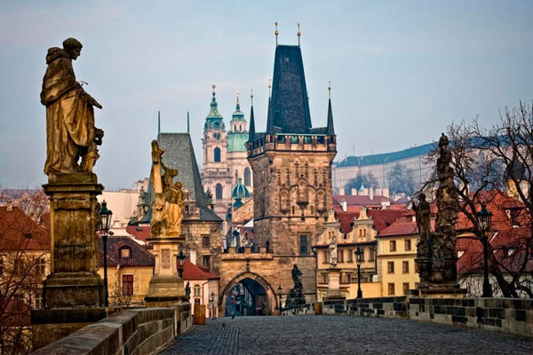
2 день 28.04.21
Завтрак.
Переезд в Прагу.
Обзорная экскурсия по городу. «Прага», как раньше называли чешскую столицу, один из самых красивых городов Европы.
На протяжении долгого времени в Праге жили и работали многие выдающиеся личности: Моцарт, Бетховен, Достоевский, Чайковский, Ян Неруда, Ярослав Гашек, Франц Кафка. Не случайно в столицу Чехии можно приезжать бесчисленное количество раз за прекрасной кухней, изумительными местами, красивыми архитектурными сооружениями и каждый раз находить что-то новое. Свободное время.
Свободное время. Ночной переезд в Париж.
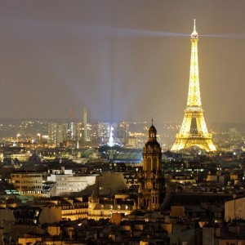
3 день 29.04.21
Прибытие в Париж. Поселение в отель с 14.00. Свободное время. Ночлег.

4 день 30.04.21
Завтрак.
Свободное время. Для желающих предлагаем экскурсию в Нормандию (+70 евро).
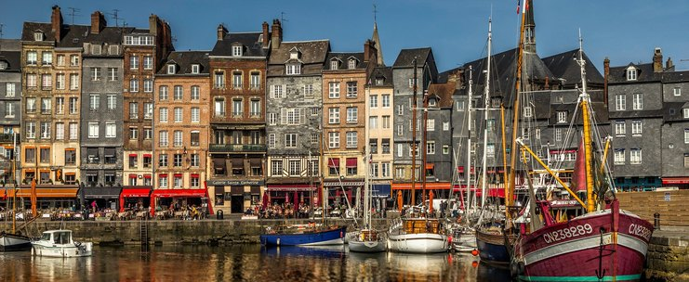
Экскурсия в Нормандию. Нас ждет удивительный по красоте регион – Нормандия. Здесь все другое: архитектура игрушечных городков, как из страниц детских сказок; воздух, пропитанный ароматом океана; кухня из свежайших морепродуктов, всемирно известных сыров и напитков. И пейзажи, от красоты которых захватывает дыхание. Посещение исторической столицы Нормандии – города Руана. Старинный Руан – самый большой нормандский город. Экскурсия в Руанский собор и по историческим местам, связанным с историей Жанны Д’Арк. Довиль и Трувиль – их часто называют братьями-близнецами. Хотя между ними нет ничего общего, кроме моста, который их соединяет. Трувиль – городок рыбацкий, бедный и веселый. Прогулка по городку Трувиль-сюр-Мер и посещение рынка морепродуктов. Дегустация кавальдоса и сидра. Во время дегустации мы узнаем о том, как производится первоклассный нормандский сидр и воспетый Ремарком кальвадос – гордость местных жителей. Такой кальвадос мы вряд ли найдем в Париже! Возможность пообедать в одном из местных ресторанчиков. Прогулка по городу, свободное время для посещения набережной, которая омывается Ла-Маншем. День, проведенный в Нормандии это – день, длиною в жизнь. Возвращение в Париж. Ночлег.
5 день 01.05.21
Завтрак.
Свободное время. Для желающих предлагаем экскурсию в замки Луары (+ 80 евро).
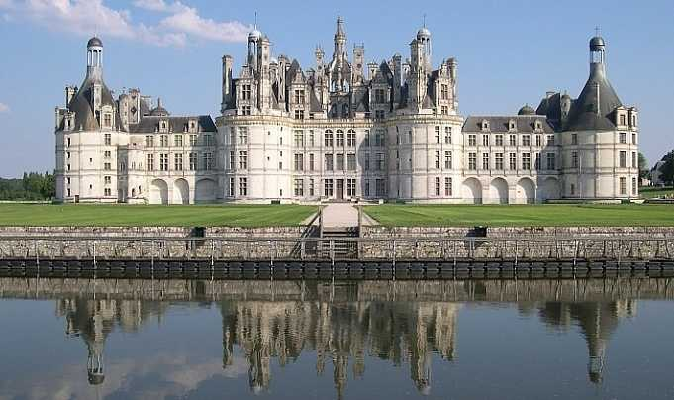
Экскурсия в замки Луары. Свадебное платье Франции, долина королей, родина французского Ренессанса, долина любви – как только не называют Долину Луары – прекрасные земли, на которых расположено множество древних городов, неповторимых парков и уникальных винодельческих наделов, а самое главное – 70 величественных замков, их красота заставляет учащенно забиться сердце.
И целого года будет мало, чтобы изучить каждый уголок непередаваемо прекрасной местности, но насладиться посещением хотя бы самых впечатляющих дворцово-парковых комплексов.
Возвращение в Париж. Ночлег

6 день 02.05.21
Завтрак. Обзорная экскурсия по Парижу.
Самая стильная и элегантная столица Европы. Она привлекает к себе людей неповторимостью старинных улиц и бульваров, которые дышат историей. Уникальность памятников и богатство музеев известны во всём мире. Рестораны и кафе города славятся великолепной французской кухней и изысканными винами. Стоит ли говорить, о том, как приятно прогуляться по неповторимым набережным и мостам реки Сены.
Издревле город Париж строился во впадине среди пяти холмов. Самый известный среди них, несомненно, Монмартр. Именно в этом районе, у подножья холма, поодаль от туристических маршрутов, можно найти тихие улочки, где время как будто остановилось. Если Вы присядете перекусить в одном из уютных бистро, может показаться, что попали куда-то в небольшую французскую деревушку.
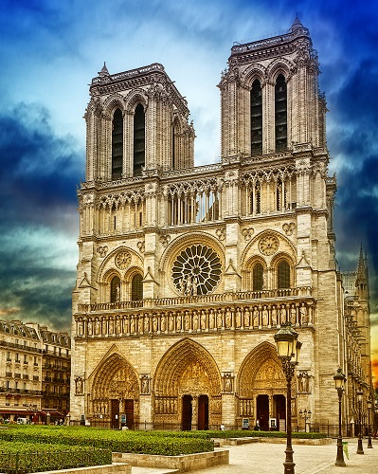
В Париже во все времена любили экспериментировать. Строительство таких, знаменитых сегодня достопримечательностей, как Эйфелева башня, базилика Сакре-кёр сопровождалось протестами и спорами в прошлом. Подобное происходило и в наше время. Пирамида Лувра, квартал Ле-Дефанс, центр Помпиду имели много противников. Но, как известно, в споре рождается истина, а истина в том, что сегодня Париж — многоликий, разнообразный во всех проявлениях город.
Можно очень долго перечислять все прелести этого города он этого действительно достоин… Но, лучше один раз увидеть, чем сто раз услышать.
Свободное время. Ночлег

7 день 03.05.21
Завтрак.
Конференция. Ночлег

8 день 04.05.21
Завтрак.
Переезд в Лион. Обзорная экскурсия по Лиону. Прогулка по городу подарит массу незабываемых впечатлений, на каждом шагу в Лионе можно увидеть красивые исторические постройки и интересные памятники. Одной из самых популярных экскурсий у путешественников остается осмотр базилики Нотр-дам де Фурвьер (Notre-Dame de Fourviere). Свободное время.
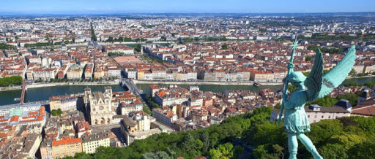
Переезд в Монпелье. Поселение в отель. Ночлег.

9 день 05.05.21
Завтрак. Конференция. Ночлег.

10 день 06.05.21
Завтрак. Обзорная экскурсия по Монпелье – один из тез восхитительных старинных городов юга Франции, Которые покоряют сердце путешественника с первых минут обзорной экскурсии по историческому центру. Слушая рассказ русскоязычного гида о прошлом и настоящем Монпелье, так легко влюбиться в его просторные площади, в узкие улочки с нарядными особняками XVII – XIX в., и в его атмосферу, сочетающую оживление студенческого города с негой курорта.

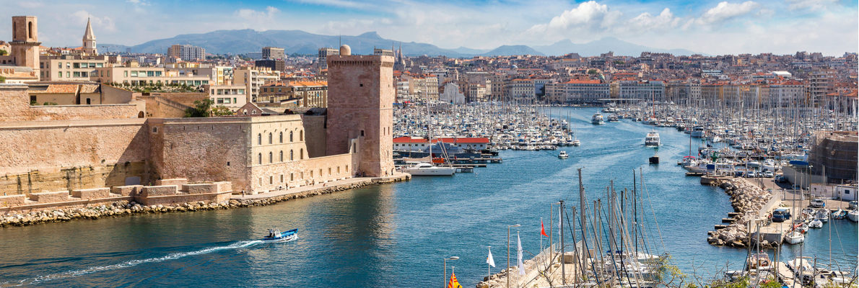
Переезд в Марсель.
Обзорная экскурсия по Марселю. Марсель (Marseille) - второй по величине город Франции, один из самый крупных и самых старых портов на Средиземном море. Он был основан греками 26 столетий назад.
Марсель раскинулся в уютном уголке побережья Средиземного моря и обладает статусом административного центра французского департамента Буш-дю-Рон. У Марселя очень удачное размещение – прямо на берегу Лионского залива, близ устья реки Роны, с которой город связан каналом. Неотъемлемая часть Марселя — рынки и ярмарки: Цветочные, продуктовые и, конечно, рыбные.
Марсель – один из старейших и важнейших портов Европы и, пожалуй, самый разнообразный по этническому составу город Франции.
Ночлег.
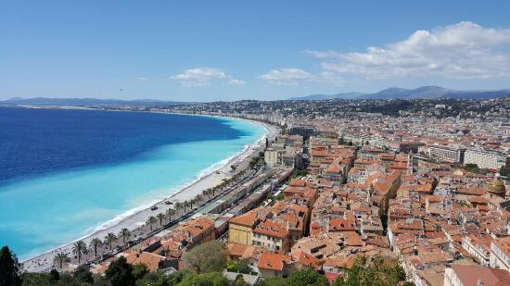
11 день 07.05.21
Завтрак.
Переезд в Ниццу. Обзорная экскурсия «Ницца – Королева Лазурного Берега» - обворожительная, утонченная и нежная… Узкие улочки, дома, карабкающиеся вверх, арки с надстроенными над ними этажами, лестницы, соединяющие хаотичные разноуровневые постройки, крохотные площади с террасами ресторанов. Маленькие магазинчики благоухают душистыми травами Прованса, небольшие ресторанчики манят своими уютными залами, террасы пиццерий захватывают тротуары...
Ночной переезд на оз. Хевиз.

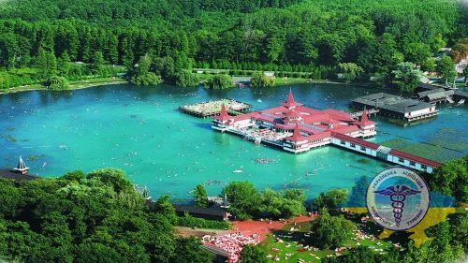
12 день 08.05.21
Завтрак. Отдых на Озере Хевиз – уникальный термальный курорт В 6 километрах от западного берега Балатона расположено самое крупное в Европе, уникальное термальное озеро Хевиз. Поверхность озера, площадью 47 500 кв. м., покрыта потрясающе красивыми алыми водяными лилиями, специально завезенными из Индии.
Ночлег

13 день 09.05.21
Завтрак. Переезд на границу. Посадка на поезд.

Прибытие в Киев 10.05.20

СТОИМОСТЬ ТУРА – 680 евро

В стоимость включено:
- проживание в отеле
- завтраков в отеле
- обзорные экскурсии: Кошице, Прага, Париж, Лион, Монпелье, Марсель, Ницца
- экскурсии по музеям
- медицинская страховка
- транспортное обслуживание по программе
- сопровождение группы

В стоимость не включено:
- проезд в общественном транспорте
- экскурсия по замкам Нормандии – 70 евро
- экскурсия по замкам Луары – 80 евро
- проезд ж/д поезд Киев – Ужгород – Киев
- страховка от COVID – 19

P. S. Стоимость экскурсий в Замки Луары и Нормандии просчитаны на группы от 15 чел.
Увеличение группы значительно уменьшит цену на экскурсии.

